本文由成都大学信工学院科创室整理
为了帮助大家买电脑，友爱的科创室学长特别为大家整理了一些买电脑时应该注意的事项，免得大家被坑。
--做一个真心关爱学弟学妹成长的学长😊😊😊😊
电脑购买指南（一）----开学季

新手在买电脑的时候会遇到各种各样的问题，比如硬件知识不扎实，当前市场行情不了解，不会与商家交流和砍价等等，这样的话只有被奸商宰割的份，为了减少与避免“人为刀俎，我为鱼肉”的现象，楼主在此一并把买电脑的一条龙流程给大家介绍一下。
菜鸟可以用来掌握知识，大虾可以用来巩固与交流，如有错误之处，还望大家批评。
一.买前先洗脑
1.最好的（包括性能、性价比）不一定是合适的，够用的才是最好的，包括你的经济条件。
2.关于代工：
这里假设A为制造商（不一定有自有品牌的产品），B为委托其制造的品牌。代工常见的主要是OEM、ODM。
OEM：由A选择B已经设计好的方案，然后一条龙的生产出最后的成品，B贴个牌子（可以自己设计个外观）拿出去卖。这种情况下如果A自己有出自品牌的一款产品而且有比B这款更合适你，我们推荐你买A的那款产品。
ODM：由B设计好，委托A生产，所以ODM的话A与B哪个好没有比较意义。单说谁给谁代工也是没有对比意义。
3.客观的说，内地大部分企业表面功夫、企业形象做的好的很，实际实力、品质等却比某些务实的港台（特指台湾）和国外公司差。
二.台式机
品牌机：1.下面的“品牌机”狭义是指台式机，并只代表大陆环境。
2.大多数的“品牌机”、笔记本电脑喜欢配个大头配置出来卖给不懂的人，把某个配件（如CPU、显示器）配得高一高，如“4xxx元配22寸宽屏液晶电脑！”、“3xxx元配酷睿2电脑！”，其实就是“液晶（或CPU）+最低成本的其它配件”，遇到其他类似促销大多也是如此。
3.所谓的“品牌机”简单说就是“广告轰炸（所以叫“品牌”，其实绝大部分品牌没有一个配件是其设计、生产的）＋没假货的组装机＋（可选是否有的）正版操作系统＋不一定比组装机好的服务”。题外话：之前楼主的一个朋友配的机器出了点问题拿到原来的配机商家去修，到最后他给你一条龙弄好，竟然没有要保修卡，发票之类的单据凭证，老板回答：“不需要，你的脸就是保修卡。”
了解完以上的一些优势再看，目前“品牌机”最大问题是品质、性能，绝大多数性能、品质都非常非常一般，甚至很差（国外某些“品牌机”做的不错的企业进来中国，也降低品质使价格能和国内某些只顾价格的“品牌机”企业竞争），因为其配件你看不到其厂家、型号、做工、详细信息（机箱贴封条不能看配件，开了就没得保，宣传单上也不写清楚），如果是菜鸟使用的话也感觉不出速度是快还是慢（以前楼主还是菜鸟的时候就上过当，惭愧中……）。
如果配件不行到后来想升级都搞一搞。性能其实是次要，最大问题是品质不过关导致硬件问题，又过了保期你怎么办？
所以我们不推荐目前的“品牌机”。
4.明白了以上的如果还是要买“品牌机”就要有经济条件，不要碰国内低价类型的品牌机，HP(惠普)、联想的相对好一点。
5.绝大多数机器内存都小了，要加配大点。
清楚组装机各配件：
CPU：1.频率只有在同等品牌、型号的对比才有意义。也就是说单看频率看不出任何东西。单看频率就像跑步，步频再高，你跑不赢就是慢，别人步频慢的很，能跑赢就是快。现在的英特尔(Intel)的CPU是在玩数字游戏。
2.单论性能，目前英特尔的CPU同等价钱（甚至双倍、三倍价格）下一定比AMD的CPU总体性能弱很多，反之同等性能下价钱对比亦然。
3.单论安全，英特尔绝大多数的CPU自身都具有温度保护功能，就是散热风扇有问题不转也有可能（是有可能）不会烧毁。而AMD是靠主板的温度保护功能（不太旧的都有）保护，所以这方面绝对安全系数比英特尔的低一级。
但AMD部分CPU到达烧毁的温度比英特尔高一截，这方面AMD更安全了
4.英特尔CPU贵一截，AMD CPU相比之下性价比就高了很多，但卖英特尔的CPU利润更多，多数商家自然推荐英特尔的CPU。
性能上例外的主要是英特尔CPU被多媒体软件支持的好，所以这方面性能高一截。
5.目前的CPU在多数工作（复杂的游戏、压缩、压制等除外）下已经不是系统瓶颈了，建议看最后剩下多少钱，再考虑买多快的CPU。
CPU是渲染（三维设计用到）速度快慢的一个重要因素。
主板：1.懒到评测都不看又不懂的话就看吧——价格低、品质一般的可选华擎(Asrock)等等，华硕(ASUS)、技嘉(Gigabyte)、微星(MSI)属于一线厂家，什么都不知道的话买它们有一定保障。
2.VIA芯片的主板部分型号兼容性相对不好，菜鸟就不要选了。
3.你的英文不是超好的话，建议购买中文说明书的主板，也能减少是水货的概率。
4.CPU买AMD的话要买带温度保护的主板，硬件拼装完毕后第一次启动机器时，要马上进入BIOS开启CPU温度到上限时的自动关机功能。
5.SIS（矽统）芯片组的主板性能、兼容性、稳定性比VIA（威盛）的还要差，属于入门级的低端主板芯片，如果你是追求性能的话，就不要考虑SIS。
6.有些不良商家会把集成了某个配件（如声卡、显卡）的主板当没集成卖，以此让你多买一个配件。（因此特别要注意，所以在买之前到相关网站上查询其主板信息是非常有必要的）
内存：1.国外市场有名的内存有Hynix（又名Hyundai，一般简称HY，中文名：现代）、Samsung（三星)、Kingston（金士顿）、Kingmax（胜创）、Apacer（宇瞻）、GeIL（金邦）、TwinMOS（勤茂）、Kingforce（双胜）、Corsair（海盗旗、海盗船）、Kinghorse（创见）等，其中Corsair和Kinghorse等品牌面向中高端和服务器市场，价格较高。
2.Kingmax部分型号（多是旧款）兼容性不太好。
3.目前Kingston（金士顿）的产品性价比较高，稳定性也不错，可以考虑，不过市场上假货比较多，大家千万要留意。
4.如果你不会看内存是否有打磨过，就买能用800电话查询内存的真伪的内存。
5.如果电脑需要插上一条以上的内存，请尽量购买完全相同规格的内存，内存上的主编号是顺号（像钞票的编号那样）且其它编号完全相同的内存，以确保兼容性、不浪费性能。也有些厂家推出按这样要求的两条内存包装的。
硬盘：1.要买盒装，且里面包装的防静电塑料袋完全未开封过。固定螺丝的两侧和数据线接口等没有被使用过留下的摩擦痕迹，螺丝孔是亚光的（说通俗点就是不反光），使用过会变的反光。
2.硬盘是目前电脑总体性能的最大瓶颈。所以如果你拿来当主盘，不建议买与主流差一截性能的，转速也起码7200转。
3.SCSI硬盘由于绝大部分转速高的多（此类硬盘多用于服务器），所以噪音比IDE和SATA硬盘大，有些型号噪音还比较恐怖。但其做工比一般的硬盘好得多，所以寿命更长也相对不容易坏。
4.如果要带着硬盘走来走去，最好买笔记本硬盘，因为它是为经常移动（如会掉落地上）而设计的，相对比普通硬盘更安全。
5.硬盘有水冷散热产品的。
6.部分硬盘有控制噪音（会减少或增加性能）的功能，效果显著，相关驱动可在厂家的官方网站或“驱动之家”磁盘驱动部分下载。
显卡：1.懒到评测都不看又不懂的话请看下面的推荐：
nVIDIA选 微星、华硕、技嘉
ATi选 迪兰恒进、Sapphire(蓝宝石)、技嘉
2.有些型号的芯片比同一层次的其它型号性能下降了不少的一截，买是不划算的，出现的最多的通常是最便宜的那几款。所以之前先上一些硬件论坛问问别人那段时间哪几款型号是不好的，以便排除在选择之外。
3.显存大小只有在同等型号的对比才有意义，单看显存大小看不出任何东西。
4.买集成显卡的主板多数都是使用内存来做显存，技术上就做了很多妥协工作导致减低性能，如果拿来跟完全一样芯片型号、显存大小的独立的显卡与之对比性能也会差不少，加之目前的低端显卡竞争激烈，价格也够低，再加上二手市场的夹击，看来集成的显卡只（非常）适合于对显卡要求不高的用户。如果买的话要注意主板上是否预留了以后新显卡用的插槽，衡量是否需要。
5.为了价格竞争的需要，显卡厂商不得不生产一些低成本的缩水产品，如将显存位宽从128bit缩减到64bit，虽然对外标称的显存容量不变，但性能却大为受限；降低显卡核心工作频率和显存工作频率，使之低于显示芯片厂家推荐的工作频率以降低工艺要求或使用廉价次品芯片；在普通的显存芯片上REMARK成名牌高速芯片增加产品卖点。往往在宣传的时候厂家会回避这些敏感问题，而商家会以此大做文章误导消费者，最终吃亏的还是消费者。
6.图像设计师（非最简单那种设计）建议买专业显卡，非专业显卡是针对游戏、播放视频而设计的，它的优劣对图像设计性能工作几乎毫无区别，少钱就买二手的吧（有便宜的）。如果你有两种需要最好分开来买。
7.如果你决定使用风冷散热方式，要留意显卡上风扇的噪音大小，当然也可以另外买一个相同尺寸的风扇。
显示器：（CRT显示器已经告别大部分人的视线，所以不加介绍，万分抱歉！）
1.同尺寸的液晶会比同尺寸CRT显示的部分大，也就是说液晶的实际显示面积比CRT大，寸数越大差距越大。
2.低端液晶容易出现坏点，尤其是随着使用的增多，高端的肯定好很多，具体就不清楚了。高端的LCD总体显示显示 效果比CRT好。
3.还有等离子显示器，我们一点都不知道，有钱的可以留意一下。
4.选购液晶要把屏幕调成全黑和全白（两个都要），在黑的时候出现的亮点就是坏点，在白的时候出现的深色点就是暗点，尽量挑一个都没有的，正常的价格超过三个亮点或暗点的相对来说就不可取了。
5.高亮技术的显示器只有在看视频（如电影，特别是画面比较暗的）、图片一类的时候才有意义，平时开这么亮眼睛会受不了。
6.屏幕的框框最好是灰色，首先是白色脏了会变灰，还有黑色等深色对显示的东西看起来有些反色的视觉偏向，如黑色的你会觉得显示的东西偏白，红色的你会觉得显示的东西偏绿。最起码不要是深色，否则与屏幕颜色（多是亮色）相差会容易视觉疲劳。
声卡：1.除非准备买400元以上的2.0音箱（多声道的就按这个价相乘）才有价值开始考虑更好的声卡（不代表就要），否则你就选择板载声卡或到二收市场买块最便宜的正规厂家声卡即可（不要买到仿制品哦）。
2.是否要购买多声道声卡要连下面的音箱或耳机一起考虑，当然也可以多声道声卡只用两个声道。
音箱：1.因为绝大部分人没听过好器材（是指FIHI设备）所发出的声音，所以就会出现有人只要买个能出声的音箱就行，拿来欣赏音乐，但如果能听一下好器材的人很多都会被其一下子抓住；如果你没听过好器材，也不想用好器材，我们建议你只需购大概60元那一个档次的耳机即可，绝对足够了。
2.音质、品质定个界限：2.0音箱200元以上，价格再低的话劣质的就多起来了，想搞多声道的定界限则按这个价相乘音箱倍数。
3.推荐2.0（只有两个音箱，适合双声道音乐，目前大部分音乐都是双声道）或多声道（适合多声道的[游戏、音乐、DVD]）音箱，注重音质和音效的话不推荐2.1音箱（两个卫星音箱+一个低音炮），虽然性价比很高。
4.最好音质的音箱是木质的，绝非卫星（很小那种）、平板（看起来像一副画）等塑料音箱。
5.买音箱的话一定要考虑是否有足够、正确的摆放空间（音箱与人之间的应有距离比一般人想象中大得多，详细请用搜索引擎搜索相关资料），特别是多声道，否则就是在浪费钱。
6.关于音箱与耳机的推荐、音质、价钱等等区别，请关注各大IT网站的产品介绍及评测文章。
光驱：DVD-ROM：1.最好采用全钢机芯或者抗老化液压轴承、具有好的轿错（重要）类、减震类技术等等不错的东西。
3.大多数产品性能都差不多。
DVD刻录机：1.DVD+R和DVD-R目前主要区别是刻录视频（如电影）碟片的话，DVD+R播放流畅度有优势，要拿到很久以前出的DVD机上读的话DVD-R兼容性稍微好一点。有种DVD-RAM格式的刻录机，不过DVD-RAM碟片价格比较高，一般人不用考虑。
2.基于对碟片的兼容性，推荐Pioneer(先锋)。
3.买刻录机时不用过于追求高速，主流的就可以（现在的速度已经很快了，况且现在刻录机的刻录速度已经进入一个瓶颈时期，刻录速度不会再有大幅度的提升了）。
4.DVD刻录机对电脑的电源品质要求较高。
5.好的DVD刻录CDR的品质够一般应用要求。
6.CD、DVD刻录机购买时先留意一下刻录机有没有附带刻录碟及刻录碟的数量，不良商家会把这东西贪污掉。
COMBO： 1.COMBO就是集成CD刻录机、CD-ROM、DVD-ROM的几合一。
2.无非常特殊的情况不推荐，除非你不读烂碟、不读盗版碟、不在乎性能，便宜不一定代表实惠。
以上光盘驱动器如果你要竖着放置的话（例如小机箱用户）就尽量买吸盘式的（如果有这样产品的话），否则碟片会掉出来或者是小碟片会卡在机器里面搞不出来。
吸盘式的与传统托盘式同等条件（其它设计、做工、功能等等的完全相同）下读盘品质上是没有区别的，吸盘式的不会有托盘回收时气流带进的灰尘，入口处没有碟片时（包括碟片已经过去）会有东西挡住不让灰尘进来。这些技术理论上会比托盘式的内部更干净。如果你那边有人喜欢乱搞托盘式伸出的托盘而导致光驱损坏，也可选吸盘式的。
但是！吸盘式的会贵一些。
异型光盘(如矩形)不要放进吸盘式的，8cm小光盘要看你的吸盘式的产品是否支持再放进去。
不过也有用户反应入口容易刮伤碟片。
机箱：1.劣质机箱不能很好的遮挡内部辐射及噪音；散热性能差；易导致主板变形；设计不合理。
2.如果你什么都不知道，那就买大品牌，有保证，爱国者，金河田的都不错。
3.大部分机箱侧板CPU对着的位置留有的孔是多余的，破坏风道不止还漏噪音，自己搞些东西堵一下吧。
4.机箱材料中钢是遮挡电磁波、辐射的好材料。
镁铝遮挡电磁波、辐射的性能不知道与钢板相比如何。
透明侧板的那种屏蔽电磁波、辐射的能力差多了，不推荐。
钢板机箱可以说越重越代表用料越多，目前最好是热解镀锌、冷镀锌钢板，强度高、抗腐蚀能力好。
钢板厚度建议0.8mm或以上，以便有足够硬度和能够有效遮挡辐射。
5.机箱面板正前下方应留有让机箱风扇进风的空间，放上机箱风扇后最好后面最好刚好是硬盘的位置，增加硬盘散热效果。
6.有些机箱3.5英寸架带防震垫，放硬盘能减少与机箱的共振现象，也可以减少搬运时对硬盘造成震动的力量，需要的可以考虑。
7.小机箱对于散热、日后的扩展都不利，不推荐。
8.有些机箱能把音频口用音频线引到前面。（由于音频线不可能用发烧的，如果你对音质要求高的话就不要用这个功能。）
9.直接用手上的那种镙钉（所谓的“免工具”）你用手拧到最紧，再用螺丝刀试试就知道离紧还有一段，所以螺丝刀还是需要的。
10.尽量不用不需要螺丝的固定方法（如弹片、利用摩擦力固定），才不会给配件带来变形或掉落的隐患，尽管这些方法方便。
11.可以在机箱内贴吸音绵（不推荐普通海绵压制而成的吸音海绵），吸音绵在一些音响店可以买到。（别贴太厚，影响散热）
12.如果你的电脑在学校或类似的地方，可以考虑带锁的机箱，防止别人盗取、动用内部硬件（除非被别人整部般走，不过这也不大可能）。
13.机箱“带”的电源你不能明确地清楚其品质的话不要买。
14.机箱没事要盖好，里面的辐射对身体有害，也可以防止灰尘进入。
电源：1.电源是关乎其它电脑配件是否会损坏的生死关键，所以购买时一定要慎重。推荐台达(Delta)、FSP(全汉)、Antec 、ZALMAN(思民)、七盟(seven team)、鑫谷(Sego)、树昌(Enermax)、航嘉(HuntKey)等。
2.有实力有诚信的产品应在产品上写明“额定功率”是多少（一定要有“额定”两字，英文是rated），而非在那里 利用型号数字或最大功率代替额定功率来瞒天过海。
3.目前新买的一般低端电脑配置起码额定功率要200W（W读“瓦”），设备越比一般人多（还要算上以后添置的设备），W数要求越多。
4.重不一定是好电源（可能厂家把外壳做重而已），但很轻就一定不是好电源。
5.在电压不稳的地区应选如航嘉“宽幅王”这样一类针对这样情况而出的电源，或者买个稳压器。
6.我们见到的几乎所有风扇背后散热孔都大了，所以放置电源的机箱背后这个位置也是不要近对着人。
7.注意电源风扇的噪音大小，不是只有静音版才静音，其实就是看用电源风扇的转速、做工。
8.有钱的买个电源降噪垫片，降低电源风扇与机箱共振引起的噪音。
键盘：1.激光刻帽，字才不会掉（大多数能做到）。敲击要有弹性、最好有手托。
2.键盘防尘膜合适键盘的话应买多个，清洗起来也方便：
3.有一定使用频率的应该选用键帽特殊设计的，如“X架构”键帽类键盘。
4.有钱且使用键盘频率较高的用户应购买中间像裂开一样的键盘，如微软(Microsoft)的Natural Multimedia Keyboard（当你使用这种键盘一段时间后，再去使用传统的键盘，你一定会惊讶传统键盘怎么能把双手拘束得如此厉害了）。
鼠标：1.最好是使用舒适，符合手型的鼠标，小的最好不要（性能、功能上都有限制，使用起来也不舒服）。
2.鼠标是使用电脑中接触到最多的配件，推荐购买真正（其它品牌基本上只是仿制）符合人体工程学的，习惯手是右手的最好选择非左右手都适用的那种偏向一边有弧度突出来的鼠标，这方面罗技（Logitech）、微软（微软的高端产品较多，低端产品比较少）的产品做得很好，而国内的品牌中多彩（DELUX）做得很好。
三.笔记本电脑
1.买笔记本电脑要留意的：
（1）笔记本电脑的荧屏多是液晶的，评价与本帖显示器里提到的一样。
（2）性能与台式机有大差距，就算“同样”的配置也一样有不小差距，因此很多方面需要妥协。
（3）注意标称的电池时间有多长，这个对于很多人很重要，多数实际会少，少多少要看厂家的诚信度了。也有外置的电池可以延长时间。
（4）硬件损坏大多数都很麻烦，要花昂贵的价钱更换。
（5）笔记本不是省钱的玩意，还要经的起后继投入。
（6）看一下笔记本是否内存插槽是否插满的，插满的话你再加就会多出内存了。笔记本绝大多数内存都小了，要加配大点。
（7）如果你是追求性能的话就尽量不要买小尺寸的笔记本，因为越高性能的机器伴随着的也是越大的散热问题，况且小尺寸的机器里面的结构布局肯定比大尺寸的要来得更加紧促，除非你能保证你要的这款小尺寸的机器散热性绝对一流，还有一个就是小尺寸的机器不便于自己拆装和维护。
（8）1.推荐品牌：DELL、ASUS（是SONY大部分笔记本的OEM厂）、HP。
2.笔记本电脑和品牌机都推荐三年保修的产品，这样万一硬件出现问题费用也会低许多，厂家也会少用那些过一年就坏的配件。
3.震动的地方（例如乘坐某些交通工具）不要开机使用，否则硬盘可能损坏。
4.配件的知识可参考台式机。
四.到卖场实战
1.准备：1.这里以台式机实战为主，买笔记本电脑也看看，很多地方也值得参考。
2.据经验（视不同地区及时间而定），5月和11月底相对价格最好，寒暑假是旺季自然贵些（包括一些节假日）。
3.列清单总结所有要买的物品，包括小东西，构思买的顺序，大的配件尽量后买，省点力气。
尽量不要在周末购买，人多不方便，价格也相对会高些。要尽量很早去（最好开门没多久就来），其一要花上很多时间挑选各式配件，还有一些有利的小因素，反正对商家对你都好。
4.请注意！非常非常多的畅销电脑配件都有无良厂家假冒。建议到期官方网站寻找是否有仿假冒信息，官方网站一般通过搜索引擎能搜索到。小心买到你不想要的返修货，如看看产品有无使用过的痕迹。
5.推荐大多数人买的电脑产品一般有两种：
（1）DIY们大多喜欢、不一定是最新（一般最新的会很贵，一段时间后价格再跳楼），经过评测或的确实为‘价格中下～稍贵’此类产品中最佳性能的产品。
（2）已经落伍或者比（1）旧一代的产品，价格跟（1）有一定距离，性能比（1）差。其实有时候最佳的性价比反而是这一类产品，却被某些性能主义型的DIY所无视。
6.关于名牌和杂牌：与其说广告宣传是向市场宣传产品的好处，倒不如将它看成是企业用金钱向消费者证明自己对商品的信心。大部分的商场骗子生产的劣质产品是不敢投放大量资源去做长期的广告宣传的，因为骗子知道消费者只会给他欺骗一次。当然也有不断的打广告反其倒行之的劣质产品，如电视上常打广告的“网易拍”，但是确实是极少数，大部分做长期的广告宣传的企业能起码做到中等品质，否则你就能在网络上搜索到叫骂声。当然也有极少数有他们的特殊原因但是还没做广告的优秀企业。
因此我们不推荐杂牌、没听过的品牌（如果你是菜鸟，什么品牌都不清楚的话那就不要考虑了），不是玩绝
对，而是玩概率。
7.有问题可以先打个电话给卖产品的商家（如果你能找到的话）问清楚。
8.如果你是菜鸟，小心带你去装机的朋友吃商家回扣（但也不要冤枉好人。这样最后的价格会有很多水分，机子品质也会被尽量压减），建议去电脑城之前与朋友说清楚不要搞什么回扣，这时候就给朋友些劳务费，真正给你配置好的人是花时间去收集资料准备的，不是说去就去的，这种人是不知道装机有陷阱的。
如果是反过来你是帮别人装机的，要沟通清楚，否则容易好心又被人怀疑：
（1）我不吃回扣，但因为我要花时间、精力找各种资料、跑腿、客观上承担责任，所以我要多少费用。
（2）电脑软件的是容易出问题的，尤其是刚刚学习使用的人，是否选择我帮你负责软件或者包括系统方面的事情还是让商家去负责（商家负责的话会因为时间有限，客观上决定了多是治标不治本的，也必须用最快的速度给你解决好），要我负责的话我要用时间、精力，以后我帮的人多了我也会很麻烦，所以最好你也支付这笔费用。
（3）清楚了上面的以后选不选择我帮忙你有选择权。
9.最好不要找“熟”的商家，因为讲价不好讲，如果你们没长时间接触，你不太可能了解他的真实为人及其价值观，有些不良商家是宰熟客的，所以还是乖乖练好内功吧。
2.现场询问：1.不要问商家与其有利益关系的问题，绝大多数会黄婆卖瓜――自卖自夸（或者贬低其它品牌等手段）。如果商家 能真正告诉你自己商品客观的优缺点评价，那他就不是个体户的料了。
2.在商界没有白吃的午餐，羊毛出在羊身上，所以不可能存在“送”。
3.询问产品价格时应准确的说出产品的品牌及型号，让商家看见你一来就能说出型号，明白你对此产品是较了解的，开价也会实在些。不清楚产品型号可以先在第一家商家那里看清楚。
4.如果你不是非常穷的话砍价就不要太过火，毕竟现在电脑配件的利润已经相当微薄，合理的利润是必须的。
3.购买：1.确定购买方式：
引用“某个人”的话（小商家们别看，否则吐血!）：
装机方式可以有两种，一种是全在一家装好，这个不用说了。另一种是总体更好的——散买，我们看看第一种的缺点：
（1）无法买到所有你要求的品牌，因为商家绝对只是经销几个品牌。如果你非常坚持要求某品牌的话他只有从别人那调，多了一个人的利润，当然就贵了。
（2）给你点优惠，看似便宜，实际比散买贵一截。
（3）只有散买可做到相同的产品价比三家。
误区：
（1）以为在一家装就不会给假冒伪劣的给你。
（2）以为商家会给你修理损坏了的硬件，其实都要拿去特定的代理、厂家那里维修。所以在维修上是没有区别的。
其它：
（1）散买前最好把自己配置里所有要买的品牌、型号写出来，因为在现场面对品种繁多的产品跟商家的花言巧语非常难买到你真正合适的东西，买到反而是你走运。
（2）散买应先到代理（厂家承认，有证书的）处看看，但不要以为代理处就一定便宜，有些代理平时赚的都是大钱 ，卖给你价格就会不自觉的提高了。
（3）代理一般会在电脑城开一间店，里面放满了所代理品牌的多种型号产品。最低层的经销商（有卖这种产品的商家）就是到这里拿货的。代理处很少会出现假货，但有少量不规范的代理有时候会出售水货。
（4）如果你不会把硬件安装在一起，可以在有卖你买的主板的商家处（对这块主板比较了解）给些钱请其装起来， 记得喊一句：“不要偷工减料哦！”。
2.还有800免费咨询热线以便查询真伪，购买时一定要当场拨打咨询电话，没手机也要找地方打，验明正身再给钱。
3.新购买的任何配件都应该贴有一个代表商家的不干胶标签，记录了商家信息和购买日期(可能只有购买日期)，贴在配件上代表这个东西由他售出，不要让他漏贴。
4.不论买什么电脑产品，我们都要不怕麻烦地一而再地检验产品，直到万无一失才好付钱。在收据上一定要商家写清楚品牌、型号、购买日期、保修多少时间、店的名字、店址等关键字，即便购买假货，有了白纸黑字的收据不良商家也不得不退换产品，当然发票最好，但大部分情况开发票的话商家会要你多给钱。
5.产品上一定要贴上商家特有的防伪标识，每个商家的包修等服务就是以产品身上贴的本店标识为依据的。
4.装机：1.商家要求你给订金的话，首先要求其把你要的货全部拿来确认是有货的，再要其开一张凭据，上面要写上“订金”字样，才好交订金，商家如不能履行其合约行为，要退回订金就是靠这张凭据的。
2.商家装机时应看着他装，免得别一些不良商家偷梁换柱。
3.拼装虽然简单，如果没经验最好先跑去电脑城看看别人拼装。
硬件的拼装过程很多人写过的，可以找一下。
拼装不要用蛮力，有些人明明卡住了还拼命的用力而导致损坏。
4.由于静电会给电子设备带来危害（摸塑料面板当然就不会导啦），因此要释放身体的静电，最好是戴防静电手腕带（要像地线一样接地才有用的），不行次之是洗一下手，再次之摸墙、金属窗框等与大地相连性好的物品。光着脚板，让一部分静电传到大地（可悲的是极少极少负责任的商家才会这么做）。
拿的时候也要注意，例如内存就不要碰其内存颗粒，应夹着切割面。
要求装机人员这样做不是什么问题，这才是标准操作。
5.先只拼装好CPU、CPU散热器、主板、显卡、电源，试试能否开机，在主板的开机连接口（这个口是连接机箱的开机按钮的）上用导电的如螺丝刀短一下路可开机。为何要这样做呢？因为电源、主板的问题最有可能导致电流出现异常，可能烧掉所有连接的产品，所以装的时候试一下是非常有必要的，可以使损失降到最小。
6.如果是外接主板上的USB连线（如机箱前面带有USB接口），不要插反了，否则会烧掉USB设备，哪位给你装机时都应该提醒一下。
7.拼装完后盖上机箱后不用急于上螺丝，先开机看看会不会硬件有问题，正常了再上螺丝。
8.现场拿一些专门的软件测试机子的稳定性，如OCCT，当然这要你事先准备好。
9.需要的话，回家后机箱内的线该用绳子一类的捆起来，气流流通也防止其与风扇叶片亲密接触。
5.笔记本注意事项：1.检验一台笔记本电脑，最初步的是一些硬手段，而不是像很多杂志上面写的那样，一上来就是运行检测软件，运行检测软件是经初步检查没有发现问题后才使用的进一步的措施。
2.最重要的是产品编号
绝大多数笔记本电脑，其包装箱、说明书、 保修卡、配套光盘上面都有一个产品序列号标签， 这个标签应该与笔记本机身上的完全一致才行，有的笔记本电脑在BIOS当中也有序列号，也应该是与 机身上面的完全一致。别相信当着你的面拆封的机器就一定是原装正牌，在包装箱上做手脚可不是么新鲜事情。还有一点特别重要，有些笔记本电脑提供的恢复盘会自动识别机身编号，如果编号不对，就无法正常使用恢复盘，即便是同一品牌同一型号的产品，只要不是原配那张恢复盘，都有可能会出现问题，所以产品编号非常重要，机身、质保卡、包装盒、电池上面的序列号都应全部一致。
3.当然，在圈子里面其实还有更高深的作弊方法，这就是用专门的刷号机来改写序列号，这样的手法太难识别，别说一般消费者，就是普通商家也很难吃透。
4.逐一点清清单上的部件
一般来说，在笔记本电脑附带的说明书的最后几页上都会有一个所有部件的清单列表，购买笔记本电脑的时候应该对照这个清单逐一点清所有部件。也有的笔记本产品是在包装箱中单独有一张部件清单，如果是这种情况一定要注意，仔细检查这张清单上面对于产品部件的称呼是否与说明书上提到的地方一致，仔细检查清单上面的字体是否与说明书上印刷的字体一致，仔细检查印刷清单的纸张是否劣质粗糙。因为我们不止一次地遇到奸商们拿走附赠的背包、USB一盘等部件零卖，然后撕毁原配的部件清单，自己再打印一份短斤少两的清单放进包装箱。
5.机身要干净，按键、接口要簇新
虽说灰尘是无处不在的，但是层层的包装过后，一台新的笔记本电脑无论如何不应该有太多灰尘吧，所以机身干净与否也可以从另外一个角度反映出机器的新旧。仔细察看机身面板与底板是否有划痕，键盘的缝隙中是否有灰尘，背后的接口缝隙是否有灰尘，从各个侧面逆光看屏是否有被刻意擦拭的痕迹等等。至于键盘和接口是否簇新，有一定电脑使用经验的朋友们都应该知道，“F”、“J”、“空格”这些常用键上面是否有细微的磨痕，接口上面是不是已经被多次的插拔磨出了道道……很多迹象都能帮我们辨别新旧。
6.可能情况下逐一试用各个部件
有些配套组件不一定是立刻就能用到的，但是在选购时就一定要逐一试用，看看能不能正常工作，这些检验应该当着商家的面进行，如果发现问题，商家也没话好说。要是当时没有测试，回家过后发现有问题，此时再去找商家的话，好的商家也许会认可，但有的奸可不一定这么善良，特别是那些心中有鬼的商家，很可能推三阻四，把责任都推到咱消费者身上。
7.开机查看电池剩余电量
为了满足选购者的简单试用需求，笔记本电脑厂商大多会在产品出厂装箱之前，为原配电池充电，但决不会充太多。所以当打开笔记本电脑，看到余电还是满满的情况，很可能您已经不是这台电脑的第一个拆封者了。
电脑选购指南（二）------笔记本选购
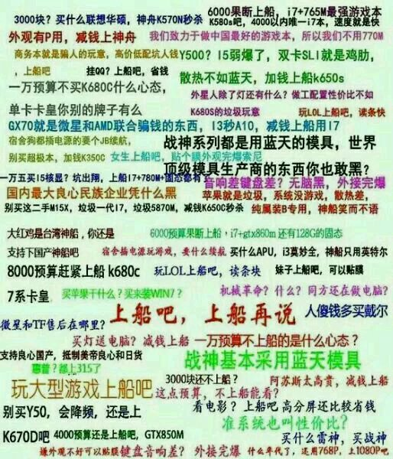
后PC时代真的到来了吗？
自从2010年iPad发布后，后PC时代的概念应运而生，“后”意味着退出主流，因为在很多人看来未来是平板和智能手机的天下。
然而五年后，平板市场苟延残喘，就连iPad也表现出了疲态；反观PC市场，则在增长与下滑这个稳定的节奏中前进，虽缺乏激情但不可或缺，毕竟你需要用鼠标和键盘来完成任务，不可能通过对10英寸平板屏幕的点击来应对一天的工作。
因此在笔者看来后PC时代的表述的确有些欠妥，电脑是主食，平板是甜点，主食或许没有甜点那般色相诱人，不过重要程度无人能及，这个世界上没有了主食你会焦虑，但缺少了甜点你可能只会微微一笑了之，同时附上一句“正好减肥了”。

所 以说不管多少人看衰这个市场，电脑离死还远着呢。十年前笔者刚入行的时候，隔三差五就会有朋友向你抛出购机需求的咨询，在十年后的今天这个需求人数并没有 减少，要知道过去十年可是PC产业超高速成长的十年，以至于从另一个角度来说，后PC时代概念的出现更多是整个产业层面不再爆发式的增长，但这并代表消费 者对于PC产品毫无兴趣。
以上宏观层面的表述是笔者藏在心里很久的想法，不过对于屏幕前的你来说或许更需要的是一些“干货”，毕竟 能否选到一款称心如意的产品才是你最为关心的，但很可惜如今网络中有关选购中各种问题的内容都并不是非常全面，以至于很难让人形成立体化的选购观，面对这 样的问题，笔者将以垂直化的角度从选购场所、体验、误区、细分人群等方面呈现迄今为止最全面的一站式选购攻略。
安全第一 到底该到哪里买？
选购渠道其实是个老生常谈的问题，但为什么还需要翻来覆去去讲，很大程度上源于时代的发展或许会让传统渠道的优势变得荡然无存。
如今如果你有时间到中关村四大卖场里走一圈，你会发现就算是最热闹的节假日里面也是冷冷清清，大多数人都以手机游戏打发着时间，小弟们也完全没有了“拉客”的热情，只有看出你的确有选购意愿，他们才会有一搭无一搭的介绍下自家的主营业务。
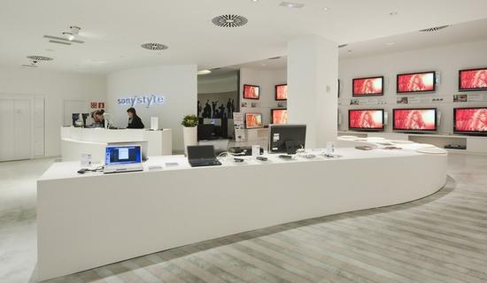
实体店虽然有良好的体验 但由此也间接导致了产品的价格较为高昂（图片来源：panoramaaudiovisua）
但 五、六年前的中关村卖场可完全不是这般景象，每个人在络绎不绝的人流中都显得激情澎湃，那个年代无论是良心商家还是黑色产业链都有钱赚，但随后电商的爆发 式发展让实体卖场仅有的价格优势不复存在，要知道人们长久以来冒着高风险到村里购机，完全源于相比专卖店所表现出来的价格优势，然而电商平台抛去了摊位 费、人工费，只需要投入一定量数量的服务器，以至于产品价格上体现出了更大优势，外加愈发完善的售后服务，这也是导致四大卖场迅速崩盘的真实原因。
因此在这样的情况下，去实体卖场选购显然是不明智的，一来其已经完全没有了价格优势，二来如今卖场可都是吃不饱的状态，好不容易有鱼上钩那绝对是坑你没商量。所以对于大多数朋友来说，如今的最佳选购渠道显然应该是像京东、天猫这样的网上3C卖场。

那 么有的朋友可能就会问了，京东和天猫究竟谁更有优势呢？面对这个问题在笔者来看要具体问题具体分析了，比如在物流方面，京东的自搭建物流系统发挥了绝对性 的优势，可以说在电商平台，京东与其他B2C平台最大的区别就在于京东的自有物流系统，这套系统完好的保留了京东送货的及时性。而天猫店铺则依据第三方送 货平台，像暑促这样集中选购的情况下会导致物流积压严重，因此也遭遇到了不少消费者的吐槽。
对于电脑这样极其脆弱的产品，包装不得 不成为考量标准之一，可以说京东由于有自行物流体系且安排就近送货的原则，故包装相对来讲一般都是完好无损，即便是包装在运输过程中受损，京东快递员也会 很乐意的为你进行更换服务，而天猫在包装上虽然也做得不错，但网友普遍认为依旧没有京东的包装干净整洁。
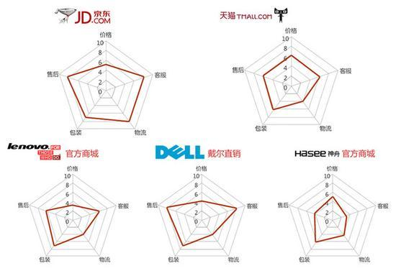
电 脑极易出现这样那样的问题，以至于售后堪称是重中之重，京东的售后换货退款非常方便，只需要在京东商城填写退货申请单，快递会到门口取件，购买者并不需要 自己预先支付快递费用等店主确认后再进行返还，而这点恰恰就是天猫最薄弱的地方，用户退款需要预先支付快递费用，虽然天猫在购买初期的购物车内加入了淘宝 退货险一栏，但主动购买的人其实并不是很多。
综合来看如今京东平台显然是最具有优势的，不过随着阿里与苏宁联手，未来苏宁借助阿里 的物流体系或许能够和京东形成双足鼎力的局面。除此之外，很多PC厂商比如联想、戴尔、神舟等也都在大力发展线上商城，在一些消费者看来这或许更有安全 感，但价格可就不如京东、天猫这样的平台有优势了。
只看图片/文章不可取 为什么体验很重要？
在电商已经下乡的今天，凭借着技术的升级、渠道的下沉、价格优势以及愈发完善的售后，O2O购物将逐渐从激进、另类逐渐演变成大众的习惯性行为，不过如果你打算选购一台笔记本电脑的话，真的只需要点点鼠标就行了吗？
如今身边的朋友向笔者咨询选购笔记本的相关事宜，我们之间的对话总是会在本人抛出去一个链接后结束，但之后却总是能够收到朋友的抱怨，主旨都是会落在“为什么买的这款产品跟感觉不太一样”，每每遇到这样的问题笔者都无言以对，因为感觉毕竟是个太过主观的问题。
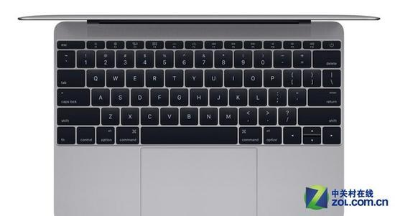
一些人说新Macbook的键盘就像在触控屏上打字一样 但这与好坏无关 只看你是否习惯
就 拿键盘来说，你可能细细看了官方的宣传页，同时在网上搜索了若干篇关于这款产品的评测文章，而作者对于键盘感受所描绘的基本上都是还不错，为什么有些消费 者拿到产品后却用垃圾、不理想这样的词语来形容操控感受呢？实际上这很好理解，有一句俗话说得好，“鞋子合不合脚只有自己知道”，有些人习惯穿偏大的鞋 子，而有些人则习惯穿正合适的鞋子，这显然没有一个统一的标准。
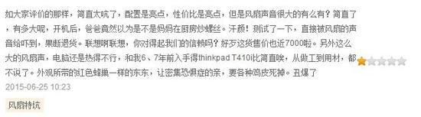
客 观来说，如今的评测文章大都会以键程长短来评判一款笔记本的好坏，比如宣称“键盘从头至尾重新构想”的新Macbook，在一些人的实测后认为就像是在触 控屏上打字一样，让操控体验大打折扣。然而在笔者看来，键程长短与好坏无关，这只与你的应用习惯有关，毕竟我们不是早已适应了没有了实体键盘的智能手机了 吗！所以买本前一定要亲自上手试试手感，看看与自己的习惯是否相符。
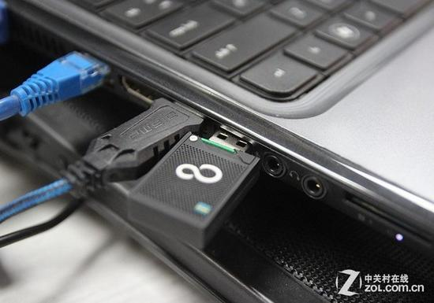
作 为一个消费者，每个人都希望花最少的钱买到最多的商品，所以你一定希望买到的本本除了性价比高，还应该要有足够多的接口，但有些时候你会被丰富的接口搞的 很闹心。而你闹心的原因就在于邻的两个接口无法同时使用。出现这种情况的原因是因为，这些接口插入的设备尺寸一般来说都会比接口本身所占空间要大，这就容 易导致接口同时使用相互之间占位置的情况发生。
因此为了检验你所中意机型接口布局的合理性，可以携带两个USB盘和一根HDMI线，插在机器上看看同时配合是否会出现拥挤的情况，您说这样的问题能在宣传图片中看到吗？
还 有一点如今的厂商都喜欢在分辨率上做文章，给11、12、13英寸产品配上高清屏甚至4K屏幕，你会潜意识里觉得这样的搭配十分高大上，然而这种情况下效 果确实不俗，但实际体验却并不是很好，尤其在Windows平台下进行游戏体验，小尺寸屏幕上高分辨率并不可取。此外，屏幕分辨率越高对于硬件性能的考验 就越强，虽然基本应用没有问题，但在进行一些较高要求的应用时，就会感受到性能的不济，从而使机器产生卡顿的情况。这样的结果你显然要在实际体验后才能得 出。
对号入座 四大人群选购关键词
给出了选购渠道，告诉您去实体店实际体验的必要性和方法，接下来我们自然就要来具体说说选购的问题。
如果你是一个果粉，生命中只考虑苹果的产品，那自然要将目光放到Macbook系列产品，而在时下的六大系列中，究竟该选择哪一款？或许你能够在笔者之前的文章《如果不差钱 你的苹果笔记本该怎么选》中得到答案。
因 此关于忠实果粉的需求笔者在这里就不再赘言了，以至于主要关注点应落到Windows系统的产品上。当然，这里面的学问也不少，如果你一味追求最高端的配 置，造成资金和性能浪费不说，往往还要忍受发热量和噪音大的弊端。再比如，你想玩大型游戏，却把大部分资金花在处理器上，忽略了显卡，那么结果肯定也是不 理想的。
类型一：游戏迷
关键词：显卡 大屏
近两年游戏本市场十分火爆，甚至可以说是一枝独秀，在这种情况下培养了大批游戏迷以及游戏本的忠实粉丝。众所周知，玩游戏80%靠显卡，因此你选择的本本要尽量配有中高端独显。
如 何判断机器显卡的等级呢？先来说说NVIDIA，以GT950M为例其第一位数字为9代表这是第几代产品，和性能高低无关。第二位数字则代表性能级别，按 照从1到9的递增规律来看，GT950M只能算做中低端显卡，这个级别的显卡会让您在玩很多大作的时候表现得非常吃力。以至于如果预算允许选择 GTX965M、GTX970M这样的高端独显才是王道。
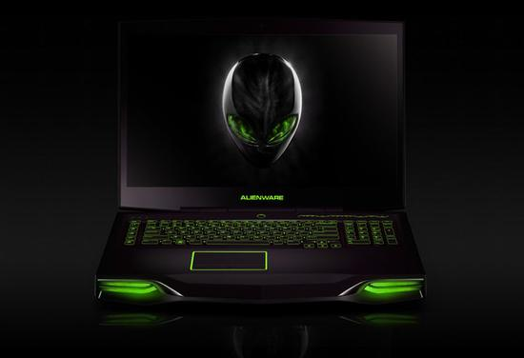
而 对于AMD显卡来说则会稍稍复杂一些，因为AMD公司在推出了HD8000系列之后，又推出了Radeon R系列。先来说说HD8000系列，以 HD8850M为例，其第二位数字8代表性能级别，后面的第三位数字7则是更细分的性能水平，没有太大意义。因此以定位来看HD8850M应该算作是中端 级别的独显，需要注意的是，这里的数字8和上面N卡的数字5没有可比性，从测试数据来看，AMD显卡的整体性能要弱一些，HD8850M性能介于 GT840M和GT850M之间。
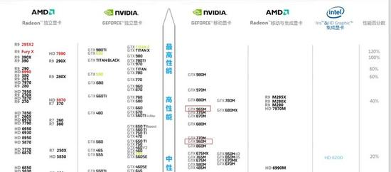
Radeon R 系列则分别包括了低端级别的Radeon R5、主打中端主流的Radeon R7以及适合高端用户的Radeon R9，可能很多朋友十分关心 Radeon R系列和HD8000系列究竟是如何对位的。根据实测数据显示，R5 M230显卡的性能约等于HD 8570M，R7 M265性能约等 于HD 8730M，R9 M290X则和HD8970M差不多。
类型二：影音迷
关键词：IPS大屏 大容量硬盘 高品质音箱
一 直以来我们总会听到一种对于本本类型的描述叫做“游戏影音本”，但实际上，一款笔记本针对游戏迷和影音迷的侧重点并不相同。比如玩游戏80%要靠显卡，但 如果你不打算扩展或者外接的话，核芯片显卡已经完全能够轻松流畅的播放高清电影了，这源于芯显卡早已内置了功能完善的硬解码器，换句话说影音迷选购的笔记 本未必一定要配有独立显卡。
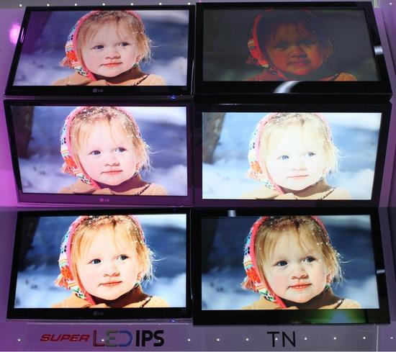
那 么什么对于影音迷来说是必须要有的呢？在笔者来看，首先这款本本一定要采用IPS广视角面板，如果你采用TN面板就会出现张开角度小了画面就发黑，张开角 度大了画面又泛白，想看到正常的画面就需要调整半天。同时建议选择雾面屏，毕竟如果你想找个咖啡馆慵懒的待一下午，镜面屏的反光会让你十分崩溃。
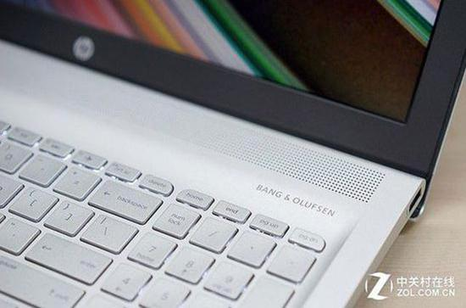
其 次，影音迷选购笔记本时，可以多留意笔记本身上那些专业音箱或音效品牌标志，比如刚刚推出的新Envy 15就搭载了堪称丹麦皇家御用的B&O音 箱。而在对比试听后，的确要比普通的笔记本音箱好上一截。最后对于影音迷来说甚为重要的就是硬盘空间了，很多影音迷都有收藏经典影片的习惯，人高兴的是现 在配备了1TB （1000GB）硬盘的笔记本比比皆是，而且价格不贵，简直就是为影音爱好者们专门准备的。
类型三：视频爱好者/从业人员
关键词：处理器性能 内存（我们信工学院所有专业的同学都属从业人员这一类）
在这个自媒体时代里，视频内容变得越来越重要，不论你是爱好者还是从业者，你可能都会用到软件来编辑、压缩和渲染高清视频，由于作品生成过程是需要时间的，最为重要的则是你需要在预算范围内寻找处理器性能最好的那一款。
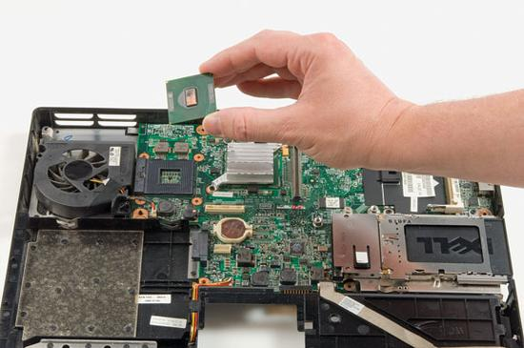
处理器性能和内存大小对于视频制作来说十分重要（图片来源：laptoprepairscornwall）
如 果说处理器第一重要，那么制作视频内存就是第二重要，因为在视频制作过程中，会产生大量的临时缓存文件，如果内存不足就会导致所谓的内存溢出，导致工作无 法继续进行，严重时软件还会自动关闭、甚至是系统重启，让我们精心制作了半天的成果前功尽弃，无疑会让人抓狂。因此在做复杂视频时，8GB内存是比较保险 的，资金充裕的话16GB也不嫌多。
在一些朋友看来这种费劲的工作显卡必然是重中之重，但显卡身上有一颗视频编解码芯片，这个芯片在高端卡和低端卡身上都是一样的，和游戏性能无关，因此对视频制作来说，其实不用太在意显卡配置。
类型四：高端商务人士
关键词：大容量电池 低功耗处理器
高 端人士的共同特质是长期需要飞来飞去，因此对于续航是最为看重的，影响续航的第一要素是电池的最大可容纳电量，这个数值我们在电池的背面就可以找到，需要 注意它的单位是Wh瓦时，而不是mAh毫安时，毫安时乘以电压才等于瓦时，因此单纯用毫安时来代表电池容量是片面的、不准确的。具体可参考笔者同事的这篇 《“本”该知道 电池里的mAh和Wh有啥区别》科普文章。
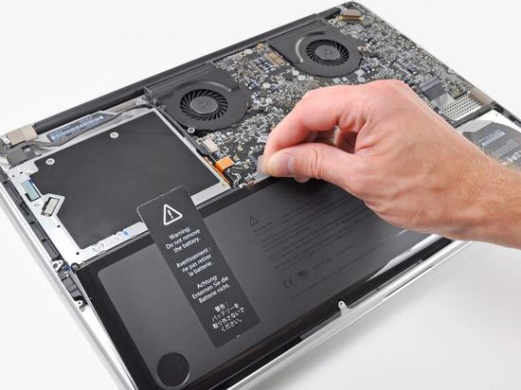
鉴于此最直接的方法就是选择电池容量大的机型，最常见的笔记本大都配备六芯电池，容量在45Wh至55Wh左右，而那些可选配的八芯电池，容量通常在75Wh左右。不过，电池容量和体积是成正比的，如今我们看到市场中的轻薄商务本大都配置的是六芯电池。
客 观来说，鉴于技术的限制我们现如今还无法做到轻薄本配大容量电池，以至于我们就要尽可能控制耗电量，比如可以选择低电压处理器，像一些高端商务本处理器功 耗仅为5W左右。同时可以降低屏幕亮度，设置好自动关闭背光的空闲时间。此外，你还应该对笔记本的电源管理设置进行优化，而具体的时间控制你需要按照自己 的习惯来。
第5页：买二手本你必须知道的细节
客观来说如今笔记本电脑早已不是什么奢侈品，一定程度上笔记 本电脑已经开始飞入千家万户，营造普及态势，因此你可能会说当前笔记本电脑的价格已经很便宜了，没必要选择二手了吧，但对于一些低收入人群来说，花个三四 千元买台笔记本电脑也并不是一件容易的事情，比如那些居住在地下室里的北漂，这绝对是一件比较奢侈的事情，就算你的收入可能会高一些，但一大部分都会被房 租给吸走了。
笔者为何要将二手本选购单独拿出来说一说呢？这自然是源于二手本选购有很多的猫腻，稍不留神就会掉进商家的陷阱，当然我们的这个议题是从应用角度出发，如果您是出于情怀，想把经济拮据时对于这款本的回忆买回去，那翻不翻新能不能用就意义不大了。
面 对各种渠道里种类繁多的二手机型，笔者认为有三类产品绝对不能碰，一类是山寨苹果本、一类是年头过老的超新本、再有一类是价格过低的机器。毫无疑问，在选 购二手笔记本的阵营中，有很大一部分是钟情于苹果产品，但预算又十分有限，因此一些奸商就动了歪脑筋，希望用超低价、苹果这样的标签吸引消费者。
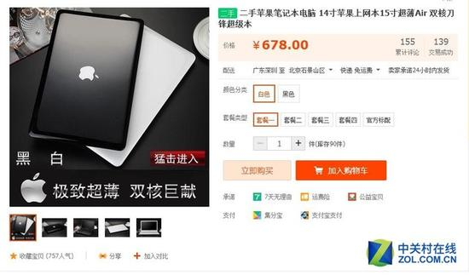
上 图截取的是一家淘宝上售卖所谓苹果笔记本刀锋版Air的图片，明眼人一看图片便知其销售的是山寨厂商生产的冒牌产品，毕竟苹果官方从来没有推出过黑色版本 的Macbook Air，而且尺寸也只有11和13英寸，15吋不知从何谈起。所以如果你预算不足不要为了面子去选购这样的机器。
笔 记本电脑是一种工具，它不是艺术品，所以磕磕碰碰是难免的事，算你花高价买了一台Macbook，呵护它的新鲜劲可能不会超过三个月，然而一款诞生于 2004年的东芝dynabook SS2110却宣称有9成新，这简直就是痴人说梦，难道是放到真空箱里吗？显然不可能，如果不进行翻新显然是无法达到 的，以至于年头在5年以上还能说有9成新以上，最好就不要考虑了。
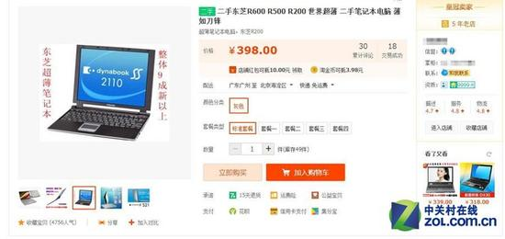
当然买二手本也要有个最低价格区间，在笔者来看应该在1500元左右，如果太过低廉应用体验就会有很大问题。比如这款东芝J70，虽然价格足够低廉，但只能看网页和聊QQ，这些你的智能手机都完全能干，何必买个笔记本占地方呢？
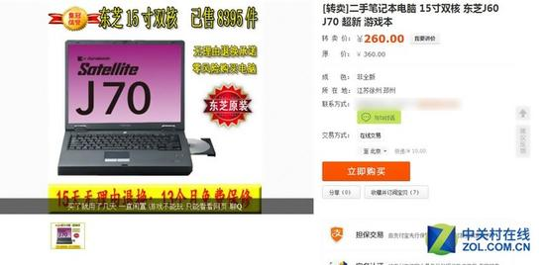
说 了三类绝对不能触碰的二手机型，那有没有可能买到还算不错的二手本呢？就如今来说，你可以选择的平台包括淘宝二手（闲鱼）以及一些地方性的BBS上，比如 58同城、杭州19楼、上海宽带山，在其中进入二手交易专区、跳蚤市场，不过一些商家也抓住了消费者更爱个人闲置物品的心里，他们会在淘宝二手这个平台去 销售淘宝集市上发布的商品，所以广大消费者还是要小心谨慎。
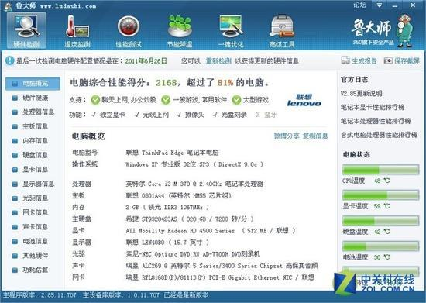
如 果您在地方性论坛上看到一款比较中意的机器，准备和卖家当面交易，那笔者建议您一定不能采用看似万无一失的一手交钱一手交货，毕竟笔记本电脑并不是个看外 观的物件，它更依赖于内部的配置，而面交的环境复杂，可能在这个较短的时间内会让你忽视一些问题，一旦给了钱回到家你的电脑出现了什么问题，卖家可就未必 会车承认了。
所以最好的方法就是将钱先打入卖家的支付宝账户，见面拿到机器后回到家中，搜索这款机器官方给出的配置信息，再用鲁大 师的“硬件检测”功能自测下你手中这台本的详细硬件信息，之后将两者进行比对，如果完全一致您就可以放心使用了，而如果有些出入您也可以再找卖家进行沟 通，这显然大大降低了受骗的风险。
第6页：传言不可信 使用中哪些误区必须破
关于选购说了这么多，当你通过层层考量把一款本本买到手后，并不意味着整个垂直体系的结束，因为在日常使用中你可能会被传言左右了想法，而这些传言会让你形成一个又一个的误区。
传言一：外接电源时不取下电池会缩短电池的寿命
这 个传言可能是大家听到最多的，大致就是“笔记本电池只有几百次的充放电寿命”，在外接电源时不取下电池相当于给电池充电，缩短了电池的寿命。实际情况是， 虽然笔记本电脑使用的锂离子电池存在自放电现象，但这是一个较为缓慢的过程：如果一块笔记本电脑的锂离子电池100%充满电，得经过两周左右到一个月的时 间才会减少到原电量的90%或95%。
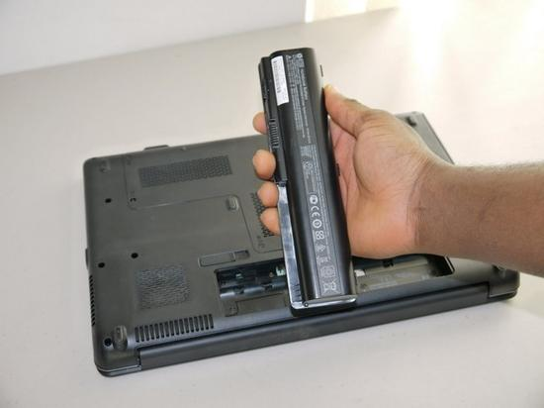
在外接电源时不取下电池相当于给电池充电，缩短了电池的寿命显然是无稽之谈（图片来源：blogspot）
而许多笔记本电脑的电源控制电路都是在电池电量达到90%或95%才会自动充电，也就是说把电池放在笔记本里再插上交流电并不是每开机一次就会充电一次，而是得过两个礼拜到一个月时间等电池电量低于90%或95%才会自动充电一次。
传言二：带硬盘保护机型不怕震动
如 今几乎每一家PC厂商都会对旗下的产品在安全性上大作文章，因为谁都知道数据对于高端商务人士的重要性，不过很多人却在各种技术的包装下显得有些踏实过头 了。比如在不少人看来笔记本有硬盘保护那就可以完全不惧各种震动，然而实际上“硬盘保护”系统主要是应对突发情况——比如突然跌落等情况，有的硬盘会提前 检测到跌落状态，并且强制磁头归位，或者使硬盘断电，以保护内部硬件。但是，“硬盘保护”系统不是万能的，我们还是得警惕震动对于笔记本硬盘造成的影响 ——轻则出现坏道、重则硬盘报废。
传言三：防灰尘 长寿命 必须要贴膜
鉴于笔记 本电脑密闭性的特点对于清灰十分不便，同时各种液体有渗入键盘的可能，因此很多朋友在选购新机后都会给本本键盘和屏幕分别加上一层保护膜。客观来 说，TPU弹性材料制成的键盘膜虽然对于防止键盘进灰、进水有较为明显的效果，但是这在一定程度上影响了用户的手感：尤其是长时间打字之后键盘膜上容易沾 上汗液，手指按上去容易打滑；长年累月使用键盘膜，还会导致键盘膜变黄影响美观，更严重的话还是会对散热有一定的影响。
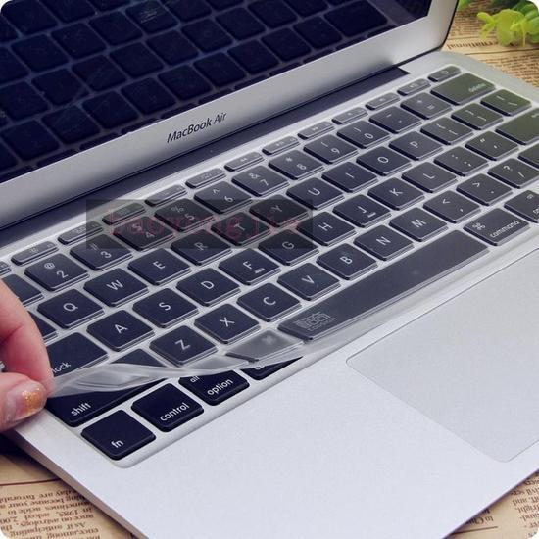
屏 幕保护膜虽然在一定程度上可以防止灰尘以及屏幕划伤，但是其弊端也是不容忽视的：一来屏幕膜影响用户的视觉，由于不同材质的屏幕膜有不同的透明度、折射率 ——使用劣质屏幕膜会导致用户看到的画面失真、颜色以及对比度产生偏差；二来，有些屏幕膜或是加剧了屏幕的反光现象，或是降低了屏幕的亮度，导致用户不得 不调高屏幕亮度，加速了屏幕的老化。
此外，对于触屏机型来说，贴上屏幕膜后会大大降低触控灵敏度，并且许多触摸屏笔记本屏幕上覆盖防指纹镀膜涂层,完全不必要担心指纹等问题，因此客观来说笔记本贴膜的行为是十分不可取的。
写在最后：
关 于笔记本选购这个议题笔者说了这么多，最终目的就是想让大家能够挑选到适合自己的那款产品，不过如果您是个急性子，没有耐心将这篇文章从头到尾读完，那您 可以在电商平台输入笔记本电脑，之后点击销量从高到低的排序，选择顺位靠前的产品，毕竟大家都选择的产品意味着也不会差到哪里去。
电脑选购指南（三）-----防骗攻略
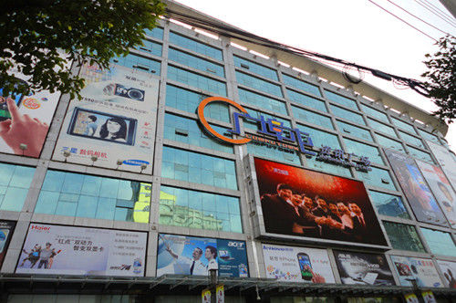
1产品无关，奸商的几个经典谎言
俗语有“无奸不成商”一说，而在电脑市场，奸商也是无处不在。每一年我会对不值得购买产品进行汇总，告诉大家具体什么硬件不值得买，对打击奸商有一定的意义。但是今天我们要讲的不仅是坑爹硬件，更是由从良奸商大爆内幕，结合硬件揭秘奸商们欺骗装机小白的各种谎言，在众多卖硬件的人中，奸商们始终表现成“绝对最真诚的一个”，到底幕后真相如何，请看我们下面揭秘！
产品无关，奸商的几个经典谎言：
在具体分析一些涉及产品的奸商谎言之前，我们先来由资深奸商揭秘一些百年不变的奸商谎言。
谎言1：我们是XX华南总代理，别家都是从我这里拿货
“我们是XX华南总代理”这句话不一定每个奸商都敢说，因为通常这需要一个牌匾作道具，但是说“别家都是从我这里拿货”的奸商就多得是了。实际上，真正的总代理做的都是批量生意，一分钟几十万上下，才懒得直接与消费者打交道的，说这种话的多半是二级、三级经销乃至炒货的小店铺。
谎言2：我都不赚你钱了 / 我就赚你5块
说“赚不了钱”，说“就赚五块十块”，又是一个经典谎言，实际上对于装机店来说，你认为谈单员、装机员都是义务劳动的么？一家装机店那么多谈单员、装机员，难道大家就每人赚你5毛？你信么？反正老奸商告诉你，可以不信，不止不信，还要有绝技反击：“做生意的，总有钱赚的！”
谎言3：我去仓库提货 / 我打个电话问问店长最低能给多少
小白们很容易被这类谎言欺骗，熟悉电脑城运作的人都能明白“去仓库提货”、“打个电话问问价”其实很可能就是，去其他店面调货过来卖，至于调货能拿到什么价，最终又能给到你什么价，很难说，反正很容易遇到低价调货、高价转手的情况，而且小白也要明白，两家店都要赚钱，赚你的钱！
谎言4：我们买的是行货，他们是水货，所以贵一点 / 网站乱报价的
这类谎言要么就说网站参考报价是乱报，要么就说他们买的是行货所以贵，说白了就是否定消费者提供的报价，然后给出贵50、100元乃至更多的报价，非常坑爹。其实现在主要硬件的报价都已经相当透明了，而且也已经留了一定的空间给商家赚钱了，比正规网报还贵50、100元是不合理的。当然，一线城市与二三线城市的硬件价格是不同的，这个需要看当地的报价为准。
谎言5：那是昨天的报价，今天涨了 / 现在缺货涨价了
和上面一种谎言近似，不过这种谎言更加隐蔽，奸商通常不会说某个部件大涨多少，而是其中几个部件分别涨了5~30元，由于像是正常调价范围，因此很难判断真假，结果积少成多，奸商也就赚到多100~200元的钱了。
谎言6：那个没货了，换这个吧，这个我们店卖得很好 / 我自己也用这个
最最经典的谎言来了，当用户提出要XX型号时，谈单员首先说是有的，把用户留住，然后等其他硬件都拿得七七八八了，才告诉你，不好意思，XX型号没有货了，不如换YY型号吧？差不多的 / 我们店卖得很好 / 我自己也是用YY型号！
这类谎言很难破解，对于不熟悉产品的小白来说，这种情况就是任人宰割了。一个合理的破解方法是，让谈单员在下单前就足以确定你单子里面的硬件都有货，不要让奸商能临时才来说没货。
小结：其实很多奸商谎言很多都是通用的，以上不少谎言更是“一百年不变”，记住上面的6条谎言，再举一反三一下，相信小白的防骗能力就能突飞猛进。下面我们再强化巩固一下小白们的学习结果，结合产品揭露一些奸商糊弄小白的具体谎言。
购买笔记本电脑应该注意的基本防骗技巧
一：首先看笔记本背面标签
正品笔记本电脑背面都会有一大堆标签，其中最重要的就有两样，一个是笔记本的型号标签，型号标签通常都会标有本台笔记本的品牌，属于那个系列再到型号，比如：品牌-华硕所属系列-V系列型号-V450。另一个就是笔记本背面的标签，并上网查同型号相关资料和报价，看是否符合销售人员跟你介绍的，还有最重要的就是，现在买笔记本电脑都是机打发票，直接上报到工商局，发票上都有相关的机子资料，比如型号和服务编号，这些是必然不能少的，当真正出问题了找工商局帮忙，人家也好拿证据啊！
二：机子的基本配置都会在底座正面上贴有相关标签
笔记本电脑的配置怎么样，现在正规的笔记本出品公司都会在笔记本电脑上标出配置，供消费者明白机子的基本配置，如：CPU显卡内存条操作系统等。相关阅读：怎么看笔记本电脑配置！
只要购买者照着基本配置看机子内的详细配置单，如果稍有不对，就可以不要了，除非你特意叫商家给你换上高配置，否则拆箱的机子都是原装配置，不可能会有标签上的配置以外的配置，当买家发现这种情况就必须得注意了！
三：中高级配置的机子设计上的优势
俗话说得好，一分价格一分货，越是高级的东西不管是质量上还是在设计和外观上，都会招人喜欢，为什么一般的轿车和高档轿车在价格上有区别？其区别主要是：舒适，美观，质量好！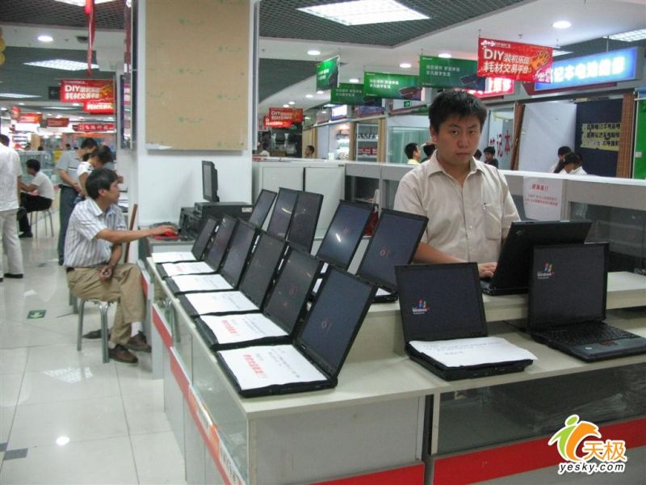
笔记本电脑同样如此，中高档笔记本电脑在设计上很人性化，首先从外观上看一定能大大地吸引你的眼球，在打开笔记本电脑，触摸的感觉和一般的电脑摸起来的感觉就是不一样，光滑而结实，在材质上都采用高分子材料，一般人都知道它的好，还有，一般中低配置的电脑打开屏盖时都会连底座一起带起，而中高档电脑很少会出现这样的情况（笔者是开电脑修理部的，接触过各式各样的笔记本电脑，一般上4200以上的笔记本电脑，底座都会很稳当的粘在桌面上WWW.pc6c.COM 电脑知识网），而且在设计开盖的方式上，设计师们都会想到你所想不到得，比如说盖子开时不是很好开，而关时只要你用手轻轻一按，盖子会很顺畅的下来盖上，一点声响都没有，这样做事为了防止电脑碰上粗鲁的主人，在盖盖子的时候过于用力而将屏幕损坏，这样的设计不仅有利于笔记本电脑液晶屏的使用寿命，在人体力学上也有了大大的科技前沿体现，所以，高的价格当然配好货，买家在选购高档笔记本时应注意笔记本是不是很吸引人的那一类，呵呵，这也是个人长期接触笔记本电脑所得经验，只供参考用！
目前主流笔记本电脑（含独立显卡配置笔记本价格都在5000元左右，对于多数朋友来说选择这个价位笔记本电脑都比较实用，搭配了主流处理器与独立显卡，不管是高清还是游戏都会有比较出色的表现。
四:网购需可靠平台
有朋友会讲，我想网购，目前网购笔记本电脑确实要实惠很多，但不少用户担心看不到哪些标签怎么办，没关系，选择一个可靠的平台就好。在这里顺便提一下，我认为不错的电脑购物平台，京东、苏宁、淘宝商城等，有时间都可以去看看，价格比实体店要便宜几百元，对于网购我们一定要注意网站平台，比如必须是公司流行，用户口碑不错的网上商城才可以，对于一些不知名的网站最好不要去购买，尽管价格很低，但多数是骗子，所以网购平台的选择很重要。
实体店购买的准备工作：
1、多查几个品牌及型号，预备着，抄下来，或者打印
2、多逛、多比较、多体验
3、不要听信市场导购的话：哥们，/美女，看哪个型号啊，报个价，对比对比呗
4、不要被转型：假如你看S10，商家给你推荐Epc
（S10:1999RMB,EPC:999RMB商家会告诉你）EPC比他好，3999，这就黑了你2000
5、先验货，后付款，如果你先付款的话，也给你转型。
1）先验货还一个好处，缺陷的机器不予交款
2）在包装箱贴的配置单上看是否自己所要的
6、随时带U盘 里面放着各种检测工具（cpuz gpuz 鲁大师 磁盘工具 aidax64等）

别贪便宜，查好官方报价，实体店贵了500左右，很正常。他们有店面费用，人员费用，运费，库房费用等开销，我们也得允许人家赚钱吧。如果价钱比官网便宜很多，1000-2000。你一定慎重，你开始步入他们的骗局了。如果他们说交了钱，才能拿货，别相信他们，一旦你交钱了，都是别人说了算。你最好的选择是：别犹豫，退款，不退，报警。
希望大家（尤其是学生）买好笔记本。
商家给你转型，可以补救，你可以随时用手机登陆中关村在线手机版，也可以用电脑的，只要你手机屏大（电脑版的话，如果你有平板，最好！）
另外我要说的。自己自备一个winRAR和好压 新机器是没有这个的，因为我上传的软件是压缩包

总结：相信小白们都一定有所收获，如果是时间有限，学习不了这么多，建议官网购买或者jd tm sn ，或者是找懂电脑的朋友一起同行。最后，我们留下最真诚的一句话：“奸商们，喷吧！”
--做一个真心关爱学弟学妹的学长😊😊😊😊

